Ersatzteile und Bauplan Luftgewehr Diana Modell 30
© 2014-2018 www.luftgewehr-shop.com
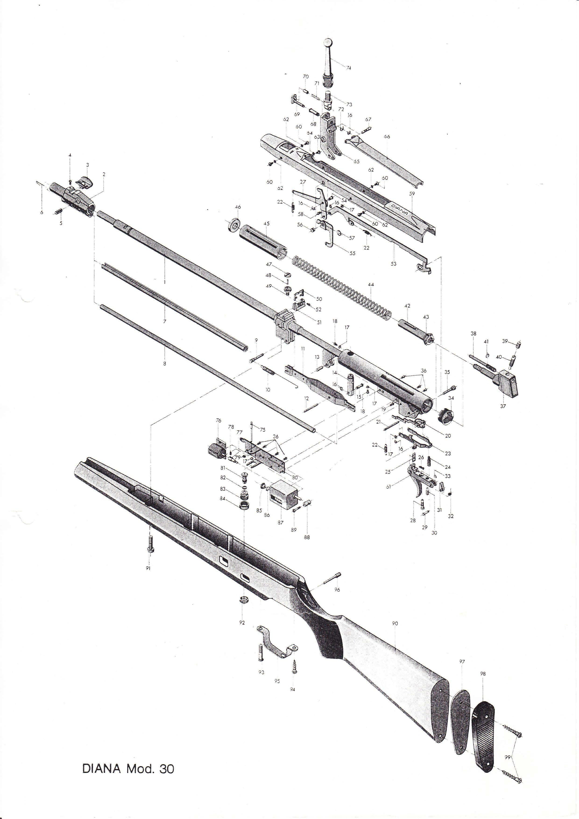
Ersatzteile Luftgewehr Diana Modell 30
Menge | Pos-Nr. | Bestell-Nr | Preis in € | Bezeichnung
xxxxx | 1 | 30040000 |  | Lauf mit Zylinder 4,4 mm gez.  Nicht mehr lieferbar.
xxxxx | 2 | 30041700 |  | Kornsattel – nicht mehr lieferbar
xxxxx | 3 | 30020700 |  | Korn vollständig - Nicht mehr lieferbar
 | 4 | 30042100 |  | Linsenschraube mit Zapfen
 | 5 | 30041800 |  | Spannhülse
 | 6 | 30051000 |  | Schenkelfeder
 | 7 | 30041600 |  | Magazinmantel
 | 8 | 30041400 |  | Magazinrohr
 | 9 | 30048900 |  | Schafthalterstift
xxxxx | 10 | 30053400 |  | Zugfeder
 | 11 u. 14-16 | 30048400 |  | Ladehebel montiert
xxxxx | 11 | 30048500 |  | Ladehebel vollständig
 | 12 | 30049000 |  | Zylinderstift
 | 13 | 30046300 |  | Zylinderstift Diana 30
 | 14 | 30048700 |  | Ladebolzen
 | 15 | 30048800 |  | Ladebolzenstift
 | 16 | 30024100 |  | Sicherungsscheibe 2,3
 | 17 | 30045900 |  | Scheibe 0,1
 | 17 | 30046000 |  | Scheibe 0,2
 | 17 | 30046100 |  | Scheibe 0,3
 | 17 | 30046200 |  | Scheibe 0,4
 | 18 | 30045800 |  | Zylinderschraube
xxxxx | 19 | 30041300 |  | Scharnierbolzen
 | 20 | 30043500 |  | Haken
 | 21 | 30043600 |  | Hakenstift
 | 22 | 30240400 |  | Zugfeder
xxxxx | 23 | 30053600 |  | Sicherungssperrhebel
 | 24 | 30048200 |  | Druckfeder
 | 25/26 u. 28-33 u. 61 | 30047000 |  | Abzug montiert
xxxxx | 25 | 30047200 |  | Abzugsstollen – nicht mehr lieferbar
 | 26 | 30047300 |  | Zylinderschraube
 | 27 | 30051900 |  | Stengelgriffverschluß vollständig
 | 28 | 30047800 |  | Druckpunkthülse montiert
 | 29 | 30047600 |  | Abzuggelenkstift
 | 30 | 30047700 |  | Abzugsicherungsschraube
 | 31 | 30047400 |  | Abzuggelenk
 | 32 | 30047500 |  | Schenkelfeder
 | 33 | 30026000 |  | Sicherungsscheibe 1,5
 | 34 | 30043700 |  | Abschlussring
 | 35 | 30048300 |  | Abzugsstift
300534 | 36 | 30050400 |  | Senkschraube
 | 37 | 30053800 |  | Sicherungsschieber
Menge | Pos-Nr. | Bestell-Nr | Preis in € | Bezeichnung
 | 38 | 30054200 |  | Schieberschraube
 | 39 | 30054000 |  | Sicherungsgummi
 | 40 | 30053900 |  | Schieberhöherschraube
 | 41 | 30054300 |  | Sicherungsscheibe 3,2
xxxxx | 42-43 | 30046500 |  | Federführung montiert - nicht mehr lieferbar!
 | 43 | 30046900 |  | Scheibe 1,5
 | 44 | 30046400 |  | Druckfeder
XXXXX | 45 | 30043000 |  | Kolben - nicht mehr lieferbar
 | 46 | 30105100 |  | Kolbenmanschette
XXXXX | 47-52 | 30042200 |  | Visier montiert  Nicht mehr lieferbar
XXXXX | 47 | 30042600 |  | Visier-Deckscheibe  Nicht mehr lieferbar
 | 48 | 30042700 |  | Druckfeder
 | 49 | 30042500 |  | Visier-Höhenschraube
XXXXX | 50 | 30042400 |  | Visier-Schieber  Nicht mehr lieferbar
 | 51 | 30042300 |  | Visier-Fuß
 | 52 | 30042800 |  | Linsenschraube
 | 53 | 30052600 |  | Sicherungsschiene
 | 54 | 30052200 |  | Scharnierbolzen
 | 55 | 30051600 |  | Stengelgabelverschluß
 | 56 | 30051700 |  | Scharnierbolzen
 | 57 | 30051800 |  | Sicherungsscheibe 5,0
 | 58 | 30052700 |  | Sicherungsschienenbolzen
 | 59 | 30051200 |  | Systemmantel DIANA
 | 60 | 30053200 |  | Linsenschraube
 | 61 | 30047100 |  | Abzug
 | 62 | 30024400 |  | Zahnscheibe A 3,2
 | 63 | 30052800 |  | Anschlagschraube
 | 64 | 30052900 |  | Scheibe 0,2
 | 64 | 30053000 |  | Scheibe 0,3
 | 64 | 30053100 |  | Scheibe 0,5
 | 65 | 30043900 |  | Stengelgabel vollständig
 | 66 | 30044200 |  | Schubstange
 | 67 | 30044300 |  | Schubstangenstift
 | 68 | 30045000 |  | Führungsstifthülse
 | 69 | 30045300 |  | Anschlagplatte vollständig
xxxxx | 70 | 30045200 |  | Indexhülse
 | 71 | 30048000 |  | Druckfeder
 | 72 | 30045700 |  | Sicherungsscheibe 4,0
 | 73-74 | 30044400 |  | Stengelgriff montiert
 | 73 | 30045500 |  | Stengelgriffscharnier
 | 74 | 30044800 |  | Stengelgriff
xxxxx | 17/36 u 75-89 | 30049100 |  | Zählwerk montiert
 | 75 | 30049900 |  | Schlüsselführungsstift
xxxxx | 76 | 30050700 | 99,00 | Zählwerk D
 | 77 | 30050800 | 4,90 | Zählwerkkupplung
Menge | Pos-Nr. | Bestell-Nr | Preis in € | Bezeichnung
 | 78 | 30050900 |  | Gewindestift
 | 79 | 30050000 |  | Sicherungsscheibe 3,2
 | 80 | 30049200 |  | Zählwerkmontageplatte
 | 81 | 30049800 |  | Kegelrad II
 | 82 | 30049500 |  | Scheibe 0,1
XXXXX | 83 | 30049300 |  | Schlüsselführung vollständig  Nicht mehr lieferbar
 | 84 | 30049400 |  | Rändelmutter
 | 85 | 30050300 |  | Kegelrad I
 | 86 | 30050200 |  | Tellerfeder
 | 87 | 30050100 |  | Zählwerk R
 | 88 | 30050500 |  | Transporthebel
 | 89 | 30050600 |  | Transporthebelschraube
 | 90,97-99 | 30054400 |  | Schaft vollständig
 | 91 | 30054600 |  | Zylinderschraube
 | 92 | 30055000 |  | Schlüssellochblende
 | 93 | 30054900 |  | Linsensenkschraube
 | 94 | 30019900 |  | Linsensenkholzschraube
 | 95 | 30035600 |  | Abzugsbügel
 | 96 | 30054700 |  | Anschlagschraube
 | 97 u. 98 | 30061700 |  | Schaftkappe(ohne Zwischenplatte)
 | 99 | 30061900 |  | Linsensenkholzschraube (Kreuzschlitz)
 | 101 | 48100000 |  | Rückstellschlüssel
 | 100 | 48200000 |  | Fülltrichter m. Deckel

Es gelten unser AGB, die Sie unter www.luftgewehr-shop.com einsehen können. Nachdruck, auch auszugsweise, nur mit unserer vorheriger Genehmigung.
Die rot gekennzeichneten Teile sind nicht mehr lieferbar.

Irrtum und Zwischenverkauf vorbehalten.
© 2014-2018 Ulrich Plümacher www.luftgewehr-shop.com

Bestellungen an:
Ulrich Plümacher
Scheideweg 98 45966 Gladbeck
per Fax: 02043-3762343
EMail: bestellung@luftgewehre.org
Bitte Wählen Sie eine Zahlungsweise
Vorkasse: | Die Bankverbindung erhalten Sie mit der Auftragsbestätigung
Nachnahme:
Zzgl Versandkosten von € 6,90
Ihre Anschrift:
Name:
Vorname:
Straße:
Postleitzahl:
Ort:
Land:
Telefon:
eMail:

